**HYDS-II**

**带电电缆识别仪**

**使**

**用**

**手**

**册**

**武汉华亿国电电力设备有限公司**

**联系电话：027-82840306**

**目 录**

**安全须知……………………………………………………………………..3**

**一. 简介………………………………………….…………………………..4**

**二. 技术规格……………………………………….………………………..5**

**1. 基准条件和工作条件………………………..…….…………..………..5**

**2. 发射机规格………………………………………….….………………..5**

**3. 接收机规格………………………………….……….…………………..7**

**三. 结构………………………………….…………………………………..9**

**四. 操作…………..………………….………………………..…………..10**

**1. 基本操作…………………..……………….…………………………..10**

**2. 发射机操作……….……………………….…………………….……..11**

**2.1.停电识别仪器自检试验….…………..………………….……..12**

**2.2. 停电电缆识别的接线方法……….…………………….……..13**

**2.2.1. 芯线和大地相接….…………….……………….……..13**

**2.2.2. 护层和大地相接….……………….…………….……..15**

**2.2.3. 芯线和护层相接….…………….……………….……..15**

**2.3.带电识别仪器自检试验….……………..……………….……..16**

**2.4. 带电电缆识别的接线方法….………………………….……..18**

**2.4.1. 卡钳耦合法….…………………………………..……..18**

**2.4.2. 发射频率的选择….……………………….…….……..18**

**3. 接收机操作……………………………….…………………….….…..21**

**3.1. 标定….…………………………………….…………….……..21**

**3.2. 带电电缆识别….…………………….………………….……..23**

**3.2.1. 识别步骤….…………………….……………….……..23**

**3.2. 2. 带电电缆目标识别….………………………….……..24**

**3.3. 停电电缆识别….…………………………………..…….…….26**

**3.3.1. 识别步骤….……………………………….…….……..27**

**3.3.2. 增益调节….……………………………………..……..27**

**3.3.3. 停电电缆目标识别….………………………….……..27**

**3.4. 电压测量….……………………………………………..……..29**

**3.5. 电流测量….………………………………………..…….…….29**

**五. 电池管理 ….…………………………………………………...……..30**

**六. 装箱单…………………………….….……………………..….……..31**



安全须知

* 有电！危险！操作者须经严格培训并获得国家相关电工操作认证才能使用本仪表进行现场测试。注意本仪表面板及背板的标贴文字及图标。
* 操作者必须完全理解手册说明并能熟练操作本仪表后才能进行现场测试。
* 使用前应确认仪表及附件完好，仪表、测试线绝缘层无破损、无裸露及断线才能使用。
* 注意本仪表所规定的测量范围及使用环境。
* **耦合钳在发射信号时，产生啸叫声属于正常现象。**
* **耦合钳在发射信号时，会产生较大的磁吸力，此时禁止打开钳口，必须关闭发射机电源后才可以打开钳口。**
* **使用直连输出模式时，严禁将红黑测试线接入正在运行的电力电缆。**
* **为确保人身安全，对已确定的电缆，在维修开锯前，一定要扎钉试验。**
* 仪表后盖及电池盖板没有盖好禁止使用。
* 确定导线的连接插头已紧密地插入接口内。
* 仪表于潮湿状态下，请勿使用，或更换电池。
* 禁止在易燃及危险场所测试。
* 测试线须撤离被测导线后才能从仪表上拔出，不能触摸输出插孔，以免触电。
* 请勿在强电磁环境下使用，以免影响仪器正常工作。
* 仪表在使用中，机壳或测试线发生断裂而造成金属外露时，请停止使用。
* 请勿于高温潮湿，有结露的场所及日光直射下长时间放置和存放仪表。
* 仪表必须定期保养，保持清洁，不能用腐蚀剂和粗糙物擦拭。
* 长时间不用仪表，请定期给电池充电或取出电池。
* 更换电池，注意极性，若无法更换，请联系厂家。
* 使用、拆卸、校准、维修本仪表，必须由有授权资格的人员操作。
* 由于本仪表原因，继续使用会带来危险时，应立即停止使用，并马上封存，由有授权资格的机构处理。
* 仪表及手册上的“ ”危险标志，使用者必须依照指示进行安全操作。



1. 简介



**HYDS-II带电电缆识别仪，**又名**电缆识别仪、多功能电缆识别仪、智能电缆识别仪**，是为电力电缆工程师和电缆工解决电缆识别的技术问题而设计的。用户通过仪器从多根电缆中准确识别出其中某一根目标电缆，避免误锯带电电缆而引发严重事故。电缆识别是从电缆两端的操作开始的，必须保证电缆两端的双重编号准确无误，本仪器设计采用了PSK技术，结合精准算法。无论现场工作人员的记忆多么可靠，都不能代替专业仪器的识别。本产品同时具有带电电缆识别、停电电缆识别、交流电流测试、交流电压测试功能，由**发射机**、**发射电流钳、接收机**、**接收柔性电流钳**等组成。

**发射机**：带电电缆识别、停电电缆识别时发射信号给目标电缆，内置大功能率可充锂电池，自动阻抗匹配，全自动保护。发射机采用一体化专用工具箱式设计，用聚丙烯塑胶作为原料，添加新型复合填充料一次注塑成形，密度小、强度、刚度、硬度、耐磨性、耐热性、绝缘性能更优越，其箱体能承受约200kg的压力，主机超大LCD实时显示剩余电池电量，白色背光、发射信号动态指示，一目了然。

**发射钳**：带电电缆识别时，发射钳将发射机发出的信号耦合到目标电缆上，钳口尺寸Φ120mm，发射钳具有方向性，发射信号从发射钳上箭头指示方向流入。

**带电识别时**：采用卡钳耦合输出脉冲电流，发射四种频率：625Hz、1562Hz、2500Hz、10kHz，通过发射钳耦合到目标电缆上（目标电缆为三芯带铠电缆），给电缆线芯注入复合脉冲电流信号，该脉冲电流在目标电缆周围产生电磁场，供接收机和柔性电流钳检测和识别；因脉冲电流有方向性，所以检测也具有方向性。

**停电识别时**：采用直连输出脉冲电流，给电缆线芯注入脉冲编码电流信号，该电流在目标电缆周围产生电磁场，供接收机和柔性电流钳检测、解码、识别；因电流有方向性，所以检测也具有方向性。

**接收机**：为手持设备，3.5寸彩色液晶屏，内置高速微处理器，结合精准算法，对发射机的脉冲编码电流信号进行识别并解码，同时具有信号强度标定功能，显示信号强度和检测结果，精美直观；彩色刻度条动态显示，一目了然，电缆识别成功打√，非目标电缆打×，能快速自动识别目标电缆。同时可测试电压量程为AC 0.00V～600V(50Hz/60Hz)，可测交流电流量程为AC 0.00A~5000A(50Hz/60Hz)，可测电流频率45Hz～70Hz。

**柔性电流钳**：为洛氏线圈，具有极佳的瞬态跟踪能力，能快速识别发射机产生的脉冲编码电流，适用于粗电缆或形状不规则的导体。其钳口内径为约200mm，可钳Φ200mm以下的电缆，不必断开被测线路，非接触测量，安全快速。

**特别提示：本电缆识别仪同时具有带电电缆识别及停电电缆识别功能，停电电缆识别时：严禁接入带电电缆中。带电电缆识别只适用于三芯带铠电缆。识别时，发射钳、接收钳不能混用，同时要保证输入信号方向的一致。**

二. 技术规格



**1．基准条件和工作条件**

|  |  |  |  |
| --- | --- | --- | --- |
| **影响量** | **基准条件** | **工作条件** | **备注** |
| 环境温度 | 23℃±1℃ | -10℃～40℃ | / |
| 环境湿渡 | 40%～60% | ＜80% | / |
| 被测电压电流频率 | 50Hz±1Hz | 45Hz~70Hz | 测试电压电流时 |
| 接收机工作电压 | 7.4V±0.5V | 7.4V±1V | / |
| 发射机工作电压 | 11.1V±0.5V | 11.1V±1.5V | / |
| 外电场、磁场 | 应避免 | | |
| 被测电缆位置 | 被测电缆处于柔性电流钳的近似几何中心位置 | | |

**2．发射机规格**

|  |  |
| --- | --- |
| **功 能** | 发射复合脉冲频率电流信号，显示剩余电池电压，发射状态动态指示 |
| **电 源** | 11.1V大容量可充锂电池，充满电连续工作约8小时 |
| **输出方式** | 带电识别时卡钳耦合；停电识别时直连输出 |
| **发射频率** | 625Hz、1562Hz、2500Hz、10KHz（带电识别时），按上下箭头键调节发射频率 |
| **脉冲电压** | 500V（停电识别时） |
| **脉冲电流** | 最大5A（取决于回路电阻的大小） |
| **脉冲频率** | 1次/秒 |
| **脉冲宽度** | 2ms |
| **测试线长** | 3米，带鳄鱼夹，红黑各1条 |
| **发射钳尺寸** | 长宽厚320mm×180mm×35mm |
| **发射钳内径** | φ125mm |
| **发射钳线长** | 3m |
| **接地针尺寸** | 长宽厚225mm×100mm×10mm |
| **发射机尺寸** | 320mm×275mm×145mm |
| **显示模式** | 超大LCD实时显示剩余电池电压，具有背光灯 |
| **LCD尺寸** | 长宽128mm×75mm；显示域124mm×67mm |
| **外包装尺寸** | 长宽高400mm×245mm×335mm |
| **工作温度** | -10℃～40℃ |
| **存储条件** | -20℃~50℃，≤95％RH, 无结露 |
| **背光控制** | 有，白色背光灯 |
| **工作温度** | -10℃～40℃ |
| **存储条件** | -20℃~50℃，≤95％RH, 无结露 |
| **仪表质量** | 发射机2.5kg；发射钳1.12kg；总质量4.44kg（含接收机） |
| **电池电量** | 当电池电压低于9.65V时，电池电压低图标显示，提醒给电池充电；低于9.5V时，设备自动关机 |
| **充 电 器** | 12.6V DC充电器 |
| **充电接口** | 圆形充电接口，DC标识 |
| **抗 压** | 发射机采用一体化专用工具箱式设计，箱体能承受约200kg的压力 |
| **耐 压** | AC 3700V/rms(仪器箱顶面与底面之前) |
| **电磁特性** | IEC61326(EMC) |
| **参考安规** | IEC61010-1(CAT Ⅲ 300V、CAT IV 150V、污染等级2) |

**3．接收机规格**

|  |  |
| --- | --- |
| **功 能** | 带电电缆识别、停电电缆识别；交流电压、电流、频率测量 |
| **电 源** | 7.4V大容量可充锂电池，USB充电接口，充满电连续工作约6小时 |
| **额定电流** | 约300mA max |
| **显示模式** | 3.5寸真彩液晶屏显示，彩色图标指示 |
| **信号标定** | **有，标定发射信号。接收信号与发射信号的电流百分比在标定值75%-135%之间为识别成功条件之一** |
| **标定好后不能改变测试频率和放大倍数，否则要重新标定；测试不同的电缆都需要重新标定** |
| **方向识别** | 有，发射钳、接收钳与加载信号必须方向一致，为识别成功的条件之一 |
| **电缆识别成功** | 绿色打钩图标指示（√） |
| **非目标电缆** | 红橙色打叉图标指示（×） |
| **接收机尺寸** | 长宽厚207mm×101mm×45mm |
| **柔性电流钳** | 长约630mm，线径6 mm或12.5mm |
| **线圈内径** | φ200mm（可以根据需要定制更大口径） |
| **引线长度** | 柔性电流钳引线长度：2m |
| **电压测试线** | 长1m (红黑各1条) |
| **检测范围** | 停电识别：线圈可检测回路电阻为0Ω～10kΩ的脉冲信号；检测回路电阻为10kΩ时，需保证发射机电池电量为11V以上(一般可以达到线缆长度0-10公里，主要由接地电阻与线缆电阻决定) |
| 带电识别：线圈可检测回路电阻为0Ω～200Ω的脉冲信号；检测回路电阻为200Ω时，需保证发射机电池电量为11V以上(一般可以达到线缆长度0-5公里，主要由接地电阻与线缆电阻决定) |
| **量程** | 交流电压： 0.00V～600V(50Hz/60Hz) |
| 交流电流： 0.00A～5000A(50Hz/60Hz) |
| 电流频率： 45Hz~70Hz |
| **精度** | 交流电压：±2%±3dgt |
| 交流电流：±2%±3dgt |
| 电流频率：±2%±3dgt |
| **识别信号** | 彩色信号幅度和数字显示 |
| **检测速率** | 约1次/秒 |
| **增益调节** | 测试界面下，按左右箭头键调节信号放大倍数，信号幅度条处于10~100处最佳 |
| **背光控制** | 开机功能选择界面下，按上下箭头键可以调节LCD背光亮度 |
| **自动关机** | 开机约30分钟后，仪表自动关机，以降低电池消耗 |
| **电池电压** | 当电池电压低于6.5V时，电池电压低图标显示，提醒给电池充电 |
| **充 电 器** | 9V DC充电器 |
| **充电接口** | USB充电接口 |
| **工作温湿度** | -10℃～40℃；80%Rh以下 |
| **存放温湿度** | -10℃~50℃，≤95％RH, 无结露 |
| **接收机质量** | 电流钳172g；接收机370g(带电池) |
| **耐 压** | AC2000V/rms(外壳前后两端之前) |
| **适合安规** | IEC61010-1 CAT Ⅲ 600V，IEC61010-031，IEC61326，污染等级2 |



三. 结构

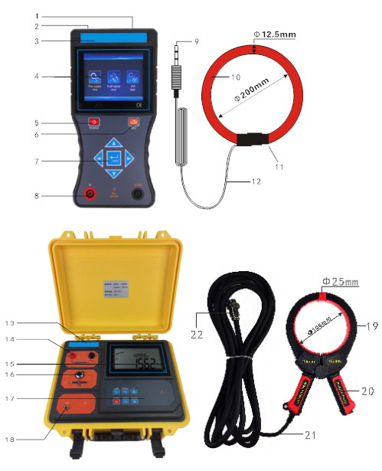

1、柔性电流钳接入端口 2、USB充电接口（8.4V充电器）

3、接收机型号贴位 4、接收机LCD屏幕

5、接收机POWER电源键 6、ESC返回键

7、ENTER确认键及箭头键 8、电压测试输入插孔

9、柔性电流钳输出端口 10、柔性电流钳

11、柔性电流钳按压锁扣 12、柔性电流钳输出引线

13、发射机型号贴位 14、停电识别时直连输出接口

15、发射机LCD 16、带电识别时耦合卡钳连接航空插座

17、发射机功能按键 18、发射机DC充电接口（12.6V充电器）

19、发射电流钳 20、发射电流钳扳机（控制电流钳张合）

21、发射电流钳输出引线 22、带电识别时耦合卡钳连接航空插头

四. 操作



1．基本操作

**发射机**长按POWER键开关机。按MODE1键进入卡钳耦合输出模式，按MODE2键进入直连输出模式；开机默认工作在卡钳耦合输出模式，LCD显示屏显示发射频率大小，当前电池电量大小和脉冲信号信息。按UP键和DOWN键可以切换发射频率。在直连输出工作模式下，LCD显示屏显示当前电池电量大小和脉冲信号信息。按LAMP键开关LCD背光灯。

**接收机**短按POWER键开机，LCD显示功能菜单页面，若开机后LCD不断灰屏闪烁，可能电池电压不足，请充电。按POWER键关机，本仪表开机，在无任何操作的情况下，30分钟后自动进入预关机状态，30秒后自动关机，按下任意按键可退出预关机状态，仪表可继续工作。

开机后进入功能选择界面：Pon cable test带电电缆识别、Poff cable test停电电缆识别、V/A test电压电流测量。按左右箭头键可切换选择，按ENTER键确认进行当前选择并进入相应界面。按ESC键退出当前界面返回上级界面。按上下箭头键可以调节LCD背光亮度。

进入带电电缆识别界面，屏幕上方方框显示信号幅度大小，左侧方框显示检测电流大小（分子位置）、标定电流（分母位置）、电流比值和电流方向，右侧方框显示当前识别状态，下方方框显示频率大小、增益强度和电池电量信息；按左右箭头键调节增益强度1～3级，第3级信号放大最强；按上下箭头键调节频率大小625Hz，1562Hz，2500Hz和10000Hz。

进入停电电缆识别界面，屏幕上方方框显示信号幅度大小，左侧方框显示电流方向，右侧方框显示当前识别状态，下方方框显示增益强度和电池电量信息；按左右箭头键调节增益强度1～3级，第3级信号放大最强；

进入电压电流测量界面，屏幕显示交流电压大小、交流电流大小、交流电流频率和电池电量信息；

2．发射机操作

|  |  |
| --- | --- |
| **注**  **意** | **有电，危险！必须由经培训并取得授权资格的人员操作，操作者必须严格遵守安全规则，否则有电击的危险，造成人身伤害或设备损坏。** |
| **在进行停电电缆识别（使用直连输出）时，请确认目标电缆已经停电，两端的导体线芯已经与系统分开。** |
| **在进行带电电缆识别（使用卡钳耦合输出）时，不需对目标电缆做任何操作，管线两端护层必须保证良好接地。** |
| **严禁在发射钳发射信号时，强行打开发射钳，以免造成机器损坏。应当在发射机关机后，再开合发射钳。** |

**2.1．停电识别仪器自检试验**

停电电缆识别采用直连法：将发射机的红色输出端直接接到金属电缆上，发射机的黑色输出端接地，将发射信号直接注入金属电缆，金属电缆远端需接地，金属电缆近端不能接地。直连法适用于电力电缆、通信电缆、阴极保护管道测试点或其它接入点，以及有长线特征的连续性金属结构等。直连法能够得到最大的发射电流，条件允许尽量采用直连法。

停电电缆识别仪器自检试验方法：

1、在把发射机的红黑连接线接到电缆上之前请检查发射机的状态。

2、把红色鳄鱼夹测试线和黑色鳄鱼夹测试线连接到发射机相应的插座上，把红色鳄鱼夹和黑色鳄鱼夹短接，形成回路。

3、发射机开机，按MODE2键切换到直连输出模式。

4、手持接收机开机，进入Poff cable test停电电缆识别模式，将柔性电流钳卡住红色连接线，**注意发射机信号输出红色正端沿柔性电流钳上的箭头方向输入**。

5、手持接收机增益设为一档，接收机液晶屏上方框刻度显示在10左右，信号幅度为绿色。屏幕右方显示“绿色打√图标”，表示为目标电缆，并伴有“嘀-嘀”提示音。增益设为二档以上，手持接收机液晶屏上刻度显示在100以上，指示条为绿色，表示发射机正常工作。若柔性电流钳以反方向接入（**发射机信号输出黑色负端沿柔性电流钳上箭头方向输入**），手持接收机液晶屏上方方框刻度条为红橙色，屏幕右侧方框显示“红色打×图标”，没有提示音，表示为非目标电缆。

6、发射机电池电量检查：按下开机键，LCD实时显示电池电量，当电池电压低于约9.5V时，电池电量不足符号显示，提示需要给电池充电。

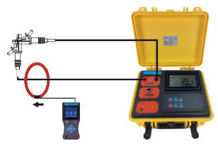停电识别自检参考图：

**2.2． 停电电缆识别的接线方法**

**2.2.1. 芯线和大地相接（抗干扰能力强，推荐使用）**

1、拆开电缆两端的接地铜辫子(如果有困难，可以只拆开近端的)。

2、发射机黑色测试线接大地网或使用接地针接地，使用接地针时尽量插入肥沃或潮湿的泥土中，以降低接地电阻值保证测试的电流幅值更大，更容易识别。

3、发射机红色测试线接电缆线芯，接一相即可。

如果识别故障电缆，红色测试线要接在绝缘电阻最高的那一相上。需要先做导通试验，确保该相没有断线。如果是故障电缆，故障点处一般烧毁的很严重。使用电缆故障测试仪的高压单元，采用周期放电模式给故障相施加高压脉冲。故障点处会发出响亮的放电声、并伴有放电火花。这种情况就没有必要使用本仪器识别了。

4、把红色测试线所接的那一相线的远端(接收端)接地，推荐使用接地针接地，接地针不能与原地网接触，尽量远离原地网，避免在电缆上引起地线回流干扰。

接线参考图：

**无论是单芯或三芯电缆，如果两端有接地铜辫子，请务必按照以下图示接线：电缆两端的铠装和铜屏蔽的接地线要断开。**

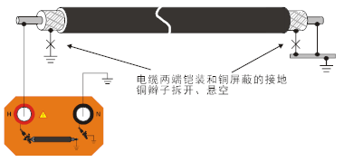

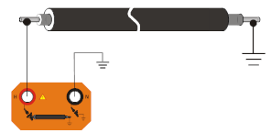**如果目标电缆没有铜屏蔽和铠装，请按照下面的图示接线：**

芯线和大地相接的方法使用较繁琐，但目标电缆上的有效电流最大，且不易受邻近电缆干扰，若电缆绝缘好，发射电流就更不会流到交叉的其他金属管线上，所以在特别复杂的环境应优先采用本方法。

由于芯线和大地之间存在电阻和分布电容，随距离的增加，电流会逐渐减小。但若接地良好，可以不予考虑。

**2.2.2. 护层和大地相接（有潜在问题，不建议使用）**

1、拆开电缆近端的接地铜辫子，低压电缆的零线和地线的接地也应解开，对远端处的接地铜辫子保持接地。

2、**发射机黑色输出端连接黑色测试线再接到近端的接地针上，芯线悬空（近端接地用接地针）**。

3、发射机红色输出端连接红色测试线接护层。

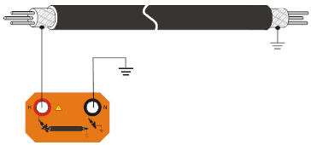接线参考图：

发射机电流流经屏蔽层，在远端的进入大地，再经过大地返回到发射机。同样，由于屏蔽层和大地之间存在电阻和分布电容，随距离的增加，电流会逐渐减小。

潜在问题：若护层（铠装和铜屏蔽）外部的绝缘层有破损，部分电流将由破损点流入大地形成分流，造成破损点后的电流突然减小影响接收。

**2.2.3. 芯线和护层相接（接线简单，但难以排除邻线干扰）**

1、不用拆开电缆两端的接地铜辫子，护层接地。

2、近端发射机红色输出端连接红色测试线再接芯线的一端，发射机黑色输出端连接黑色测试线接到护层。

3、对端远处的芯线和护层短路。

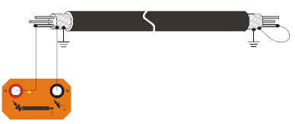接线参考图：

如果是单条电缆敷设，信号自发射机流经芯线，再经护层和大地两个回路返回。因为护层（铠装及铜屏蔽层）由连续金属组成，电阻很小；大地回路由于存在两端接地电阻，再加土壤电阻，总阻值较大；另外由于芯线－护层回路和护层－大地回路存在互感，通过电磁感应也能够在护层－大地回路产生感生电流。导致有效电流大幅减少，信号较弱，而且有效电流中含有感应电流成分，目标电缆和邻近管线的感应信号相位相同，有可能无法根据电流方向排除邻线干扰。

如果存在同路径敷设（两端位置均相同）的其他电缆，则返回电流主要被几条电缆的护层分流。导致各条电缆信号相差不大，难以仅靠接收电流大小区分。

**2.3. 带电识别仪器自检试验**

带电电缆识别采用卡钳耦合法，适用于方便钳夹的电缆，特别适合电力电缆，不用直接接触电缆的金属线芯或金属接地线，只要管线两端都接地即可使用。卡钳耦合发射信号的优点在于使用方便，不用跟管线进行电气连接，对管线的正常运行不会产生任何影响，而且能够减少对其他管线的感应；缺点在于耦合出的电流小于直连法，尤其是要求管线两端必须接地良好，有些管线不能满足此要求(耦合电流小于0.2mA时不能使用)。

带电电缆识别仪器自检试验方法：

1、把红色发射电流钳航空插头插入到发射机的航空插座上；将一条红色鳄鱼夹的线首位相接，形成一个回路，作为子自检测试；红色发射钳卡住该测试线。

2、发射机按POWER键开机，按MODE1键切换到卡钳耦合输出模式（Pon cable test带电电缆识别），输出频率为1562Hz。

3、手持接收机开机，通过菜单进入Pon cable test带电电缆识别模式，增益设为一档，频率档设为1562Hz。

4、将柔性电流钳卡住测试线，柔性电流钳要离发射钳尽量2米以上，防止接收干扰。

5、待手持接收机液晶屏左侧方框显示电流59.3~80.2mA，有“1.png图标”指示，则按照下文接收机操作中的标定操作进行标定。

6、标定后，屏幕上方绿色信号幅度条往右动态指示，信号幅度在10~100之间；屏幕左侧方框显示检测电流和标定电流的比值大于75%小于135%；绿色箭头指向右侧，屏幕右侧方框显示“绿色打√图标”，并伴有“嘀-嘀”提示音，表示为目标电缆。

7、将柔性电流钳与之前卡住测试线时的方向相反接入，则橙红色信号幅度条往左动态指示，信号幅度在10~100之间；屏幕左侧方框，红色箭头指向左侧，屏幕右侧方框显示“红色打×图标”，没有提示音，表示为非目标电缆。

8、增益设为二档，检测电流显示457~616mA; 增益设为三档，检测电流显示657~882mA。

9、通过观察接收机的电流大小、电流比值、电流方向和识别结果是否符合以上要求，则可判断发射机工作是否正常。

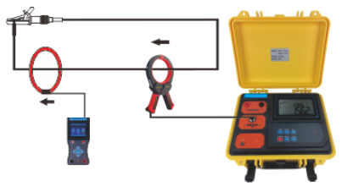带电识别自检参考图：

**2.4. 带电电缆识别的接线方法**

**2.4.1. 卡钳耦合法（结果明确、抗干扰能力强）**

卡钳耦合法接线步骤：

1、无需对被测电缆进行任何操作，直接将发射电流钳卡在电缆上测试。

2、电缆护层两端必须良好接地，否则耦合电流随接地电阻的增大而减小。

3、如果两端护层没有接地或护层中间断开，则不可以使用卡钳耦合法。

4、发射钳卡入线缆时，钳上的箭头方向指向电缆的末端。

5、标定时，接收钳与发射钳尽量保持2米远。

**2.4.2. 发射频率的选择**

由于带电电缆具有一定的感应电流信号，会对接收信号产生干扰。

故选择不同的发射频率，让接收机达到最好的接收效果。一般默认使用1562Hz作为发射频率，可完成大部分测试；其次使用2500Hz；625Hz适用于长距离管线识别，因低频信号传播距离长，但是625Hz的抗干扰能力较弱；10KHz的电流不具有方向性，无法排除邻线干扰。所以不推荐使用625Hz和10KHz，在条件满足的情况下才选择性使用。

发射机频率选好后，接收机的频率要一致，必须在同频率下标定。

注意：使用任何频率都要确保电缆和管线接地良好，如果接地回路总电阻超过200欧姆时将无法识别。接收器测试到的发射电流信号越大，表示接地回路的总电阻值越小，接地越好；接收器测试到的发射电流信号越小，表示接地回路的总电阻值越大，此办法可以粗略判断接地状况的好坏(耦合电流小于0.2mA时不能使用)。

接线参考图：

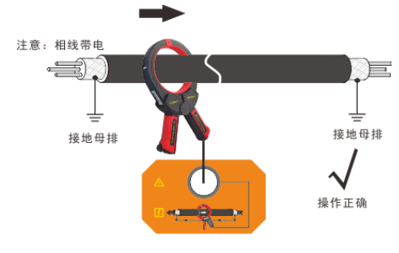

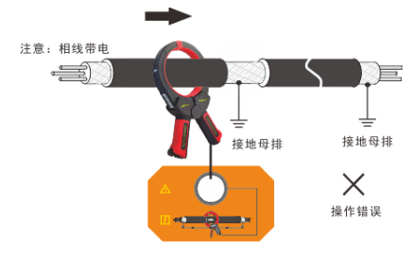

本方法适用于普通三相统包运行电缆的探测。发射机输出接卡钳，将卡钳卡住电缆本体（注意不能卡接地线以上部分），卡钳等效为变压器的初级，电缆金属护套－大地回路等效为变压器的次级（单匝），次级耦合电流的大小与回路电阻（主要是两端的接地电阻）密切相关，电阻越小，电流越大，如果接地回路总电阻超过200欧姆时将无法识别。电缆通过卡钳耦合得到的电流较小，为加强探测效果，接收机增益档位调至最大档，耦合电流小于0.2mA时不能使用。

本方法不适于识别超高压单芯运行电缆。由于单芯电缆芯线流过的工频电流很强，而且没有三芯统包电缆的三相抵消效果（对外表现为相对很小的零序电流），如果将卡钳卡住电缆本体，则很容易造成卡钳的磁饱和，无法正确接收电流信号。

3．接收机操作

|  |  |
| --- | --- |
| **注**  **意** | **有电，危险！必须由经培训并取得授权资格的人员操作，操作者必须严格遵守安全规则，否则有电击的危险，造成人身伤害或设备损坏。** |
| **危险！电压测量不能用于测量超过600V的电压线路，否则有电击危险，造成人身伤害或设备损坏。** |
| **电缆识别涉及人身及设施安全，必须在仪器给出结果的基础上，先根据各种现场信息（如电缆直径等）进行排除，剩余的要充分分析各条并行电缆的电流大小和方向的区别，最后作出判断。** |
| **接收器测试交流电压时：先将测试线连接到仪表上，再将测试线连接到被测试线路中进行测试，类似万用表测试电压。** |
| **线缆识别时：请确认柔性电流钳上的箭头指向电缆远端（电缆芯线接地的那一端），即脉冲电流信号正输入端。** |
| **仪器的正确判断建立在正确的操作上，请务必保证接线方式以及标定操作的正确性，标定好后不要改变仪器的输出频率及接收放大的倍数，否则必须重新标定。** |
| **带电电缆识别进行标定时，柔性电流钳要离发射钳尽量保持2米以上，防止接收干扰。** |
| **测试完毕后须先将仪表关机，再将测试线撤离被测线路，才能从仪表上拔出。** |

**3.1. 标定**

带电电缆识别需要接收机首先在目标电缆的已知位置测量其电流大小和方向后，作为比较的基准，在未知点的测量结果与基准比较，作出识别正确或错误的判断。测量并记录检测电流及电流方向的过程即为标定。

在靠近发射机，又确保不会受其干扰的位置进行标定。对于卡钳耦合发射信号，应离开发射卡钳尽量2m远，将柔性电流钳卡住目标电缆。

**发射卡钳方向上的箭头和柔性电流钳上的箭头都指向电缆末端时进行标定，这样接收的信号最大。标定好后不要改变仪器的输出频率及接收放大倍数，否则必须重新标定。**

在带电电缆识别界面，待检测电流显示大于0.2mA，电流方向显示“1.png”图标，可进行标定操作：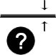（10KHz频率档位除外，只需要电流大于0.2mA就可以标定）

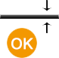初始标定：接收机开机没有进行过标定，默认进入预标定状态，屏幕右侧方框显示“ ”图标，表示询问是否进行标定，此时按下ENTER键，右侧方框显示“ ”图标，表示标定成功，右侧方框显示识别结果。

**重新标定**：接收机已经进行过标定，右侧方框显示识别结果，用户对标定进行更改。按ENTER键屏幕右侧方框显示“ ”图标，询问是否进行标定。此时，若不想进行标定更改，可按ESC键退出，屏幕右侧方框根据上一次的标定数据显示识别结果；若要进行重新标定，则按ENTER键确定更改，屏幕右侧方框显示“ ”图标，表示更改标定成功。右侧方框根据这次的标定数据显示识别结果。

**每个频率档位都要进行独立的标定操作，标定好后不要改变仪器的输出频率及接收放大倍数，否则必须重新标定。**

**对另一条线缆进行识别时，必须对新的识别电缆进行重新标定。**

**3.2. 带电电缆识别**

把Φ200mm柔性电流钳按照图示箭头方向依次环绕在各条电缆上。

卡钳耦合法适用于管线外露，但无法（或不允许）接触其金属部分，而且管线两端都接地良好的情况（特别适用于电力电缆）。

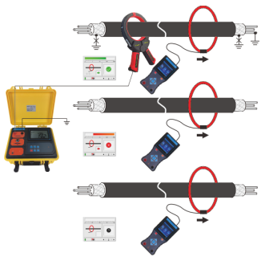

**3.2.1. 识别步骤**

**A、确认发射机卡钳耦合输出正常**

请严格按照发射机说明书中的要求进行检查。

**B、近端识别确认**

带电电缆识别时：发射耦合钳卡在线缆近端，箭头方向指向线缆远端，柔性电流钳要离发射钳尽量2米以上卡住线缆，防止接收干扰，柔性电流钳接口上的箭头指向电缆远端，调节频率档位使之与发射机上的发射频率一致，增益调至最大档，待检测到的电流为最大值，有“1.png图标”指示；可尝试切换频率和增益档位使之达到最佳的测量效果。按照上述的标定操 作步骤进行标定；标定后，有屏幕上方方框绿色信号幅度向右动态指示，屏幕左侧方框显示绿色箭头指向右方，屏幕右侧方框显示“绿色打√图标”，并伴有“嘀-嘀”提示音。

**注意：这一步可以确认采用什么增益和什么频率合适。**

使用卡钳耦合到管线上的电流远小于直连法，应尽量使用最大增益。卡钳耦合法无法显示耦合到管线上的电压和电流。

**3.2. 2. 带电电缆目标识别**

标定成功后，不要关闭接收机，离开标定点后，不能更改标定，不能改变接收机的频率及增益倍数，到达远端需要识别的位置，将柔性卡钳卡住电缆，逐一识别。

**注意柔性卡钳的方向箭头保持指向电缆末端**。

如果卡住的是目标电缆，则其检测电流和标定电流相差不大，可测出电流方向，并符合以下判定标准：

* 检测电流大于0.2mA。
* 检测电流大于标定电流值的75％，且小于135%。
* 电流方向显示绿色箭头指向右方。
* (当频率档位为10KHz时则不考虑电流的方向性，无方向识别)

满足上述条件，则说明是目标管线，识别结果显示为“绿色打√图标”，接收机伴有“嘀-嘀”提示音。 若不符合以上判据，说明是邻近的其他管线，识别结果显示为“红色打×图标”或“黑色？图标”，没有提示音，为非目标电缆。

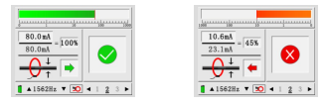

**卡在非目标电缆上右侧显示**

**红色打×图标或黑色？图标**

**卡在目标电缆上右侧显示**

**绿色打√图标**

如果两条或几条电缆均显示“绿色打√图标”，或者全部显示“红色打×图标或黑色？图标”，且观察检测电流值相差不大，电流方向一致，则必须引起特别注意，不要轻易下结论，出现这种情况很可能是发射机接线方法有误，以下几种错误应首先检查：

* 标定不正确或没有等检测电流信号稳定时进行标定。
* 电流卡钳方向倒置（与标定时的方向相反）。
* 识别中没有卡目标电缆，而是只卡了几条邻线。
* 发射机频率和接收机的频率不一致。
* 标定时的增益档位与识别时的增益档位不一致。
* 检测电流小于0.3mA。
* 目标电缆破损或已断开。
* 卡钳钳口有污物，擦干净后重新标定、识别。
* 发射机发射频率已不是标定时的频率。
* 标定好后，接收机的接收频率和放大倍数被改变了没有重新标定。

如果还不能判断，请将目标电缆停电，使用停电电缆识别的方法进行识别！

**3.3. 停电电缆识别**

把Φ200mm柔性电流钳按照图示箭头方向依次环绕在各条电缆上。

**以下接线图适合于目标电缆为停电电缆的现场识别，请确认柔性电流钳上的箭头指向电缆远端（电缆芯线接地的那一端），即注意脉冲编码电流信号正输入的方向。**

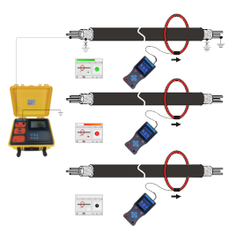

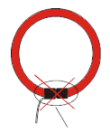**在进行带电识别或停电识别，不要将柔性电流钳的线圈接口处靠近线缆进行测量，以免造成误差：**

**注意：请勿将线缆靠近线圈接口处进行测量，以免造成误差。**

**3.3.1. 识别步骤**

1、确认发射机直连输出正常

请严格按照发射机说明书中的要求进行自检。

2、近端识别确认

停电电缆识别时：在发射机一端用柔性电流钳卡住电缆有铠装或铜屏蔽的部位（如果有困难，就卡住发射机的红色连接线）；柔性电流钳接口上的箭头指向电缆远端；调节增益，屏幕上方方框绿色信号幅度向右动态指示，信号幅度在10~100之间。屏幕左侧方框显示绿色箭头指向右方，屏幕右侧方框显示“绿色打√图标”，并伴有“嘀-嘀”提示音，为目标电缆。

**注意：这一步可以确认采用多大的增益合适，发射机输出信号强，接收机所用的增益就小。**

**3.3.2. 增益调节**

按**左右箭头**键分别用来减小或增大增益，1-3级，第3级最强，按动**左右箭头**键时，接收机内的信号增益会随之改变，屏幕下方方框的光标也会移动到相应的增益大小数字上。

**3.3.3. 停电电缆目标识别**

在需要识别的地方，让柔性钳上的箭头指向远端，用柔性电流钳依次卡住每一根电缆，观察液晶，等待显示测量结果。当屏幕上方方框绿色信号幅度向右动态指示，信号幅度在10~100之间。屏幕左侧方框显示绿色箭头指向右方，屏幕右侧方框显示“绿色打√图标”，并伴有“嘀-嘀”提示音。证明这条电缆就是目标电缆；屏幕上方方框红色信号幅度向左动态指示，屏幕左侧方框显示红色箭头指向左方，屏幕右侧方框显示“红色打×图标”，没有提示音，则说明这条电缆为非目标电缆。若屏幕上方方框没有信号幅度指示，屏幕左侧方框没有箭头显示，屏幕右侧方框显示“黑色？图标”，没有提示音。则说明没有检测到电缆或这条电缆为非目标电缆。

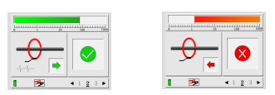

**卡在目标电缆上右侧显示**

**绿色打√图标**

**卡在非目标电缆上右侧显示**

**红色打×图标或黑色？图标**

如果两条或几条电缆均显示“绿色打√图标”，或者全部显示“红色打×图标或黑色？图标”，且观察信号幅度相差不大，电流方向一致，则必须引起特别注意，不要轻易下结论，出现这种情况很可能是发射机接线方法有误，以下几种错误应首先检查：

* 柔性电流钳上的箭头没有指向线缆的末端。
* 发射机上的红色线和黑色线没有接到相应的接口上。
* 红色连接线没有接线芯或护层，而是接到地。
* 识别中没有卡目标电缆，而是只卡了几条邻线。
* 发射机的接线方法选用不当。
* 目标电缆破损或已断开。
* 增益没有调到合适的档位。

如果还不能判断，请使用其他停电电缆识别的方法进行识别！

**3.4. 电压测量**

1、接收机开机进入V/A test电压电流测量模式。

2、将红色鳄鱼夹线接入接收机对应的红色U端口，黑色鳄鱼夹线接入对应的黑色COM端口。

3、红色线连接电缆线芯，黑色线连接系统地。如果线缆带有电压，则液晶显示当前交流电压值；如果没有交流电压，则显示0V。

**注意：对地测试电压，请小心触电或引起其他设备漏电跳闸。该电压测量可当一般的万用表交流电压测量使用，请确认被测电压不超过600V。**

接线参考图：

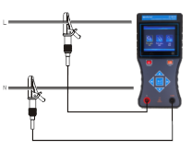

**3.5. 电流测量**

1、接收机开机进入V/A test电压电流测量模式。

2、接收机连接好柔性电流钳，将柔性电流钳卡住被测电缆，如果没有交流电流，则显示0.00A，如果有交流电则显示相应的电流值和电流频率。

**注意：将线圈卡入测试电缆时，请小心触电或引起其他设备漏电跳闸。**

**该电流测量可当一般的钳形电流表测量使用，请确认被测电流不超过5000A。测试电流时，被测电缆应靠近柔性卡钳的中心点进行测量。**

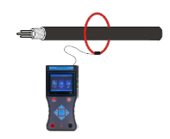 接线参考图：

|  |  |
| --- | --- |
| **注**  **意** | **把火线零线（2根线）一齐钩住即测量单相电器设备的漏电流** |
| **把地线（1根线）钩住即测量设备该接地线的漏电流** |
| **把三相四线（4根线）一起钩住即测试总漏电流** |
| **把主线（1根线）钩住即测量该主线路的电流** |



五. 电池管理

● **及时给电池充电，长时间不使用仪表每3个月给电池充电一次。**



● **警告！电池盖板没有盖好的情况下禁止进行测试，否则有危险。**

● **更换电池时，请注意电池极性，否则可能损坏仪表。**

1. 接收机电池电压低于约6.5V时，请及时充电，充电时间约6小时。
2. 发射机电池电压低于约9.5V时，请及时充电，充电时间约2小时。
3. 若更换电池，先确认仪表处于关机状态，松开电池盖板的螺丝，打开电池盖板，换上新电池，注意电池规格极性，盖好电池盖板，拧紧螺丝。
4. 按**POWER**键看能否正常开机，若不能开机，请按第3步重新操作。
5. 若用户无法更换电池，请与厂家联系。



六. 装箱单

|  |  |
| --- | --- |
| 发射机 | 1台 |
| 接收机 | 1台 |
| 工具包 | 1个 |
| 发射电流钳 | 1把 |
| 接收柔性电流钳 | 1把 |
| 鳄鱼夹测试线 | 2条（红黑各1条） |
| 表笔测试线 | 2条（红黑各1条） |
| 接地针 | 2根 |
| 9V USB充电器、充电线 | 1套（接收机用） |
| 12.6V充电器 | 1个（发射机用） |
| 7.4V锂电池 | 1组(接收机内) |
| 11.1V 锂电池 | 1组(发射机内) |
| 说明书、保修卡、合格证 | 1份 |

本公司不负责由于使用时引起的其他损失。

本用户手册的内容不能作为将产品用做特殊用途的理由。

本公司保留对用户手册内容修改的权利。若有修改，将不再另行通知。